Běh do vrchu Lesný (983 m/m)
7 km
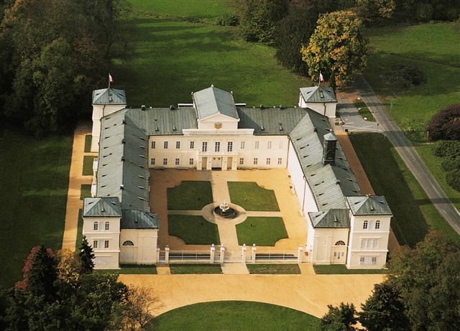
Sportcycling Mariánské Lázně pořádá 2.12. 2018 běh do vrchu Lesný

Start: parkoviště zámku Kynžvart; 582 m/m 10,00 2.12..2018
Kancelář na místě startu od 8,30.
Cíl: kota 983 m/m vrh kopce Lesný.
Trať: start u parkoviště zámku Kynžvart, poté po pěšině v parku na hranice města Lázně Kynžvart, dále po silnici přes město vzhůru směrem na Lazy až do Vysokého sedla, poté doleva lesní cestou na Lesný. Trasa značena žlutou folií Author.
Povrch: 1. km pěšina
2. – 6. km asfalt
6. - 7. km lesní cesta
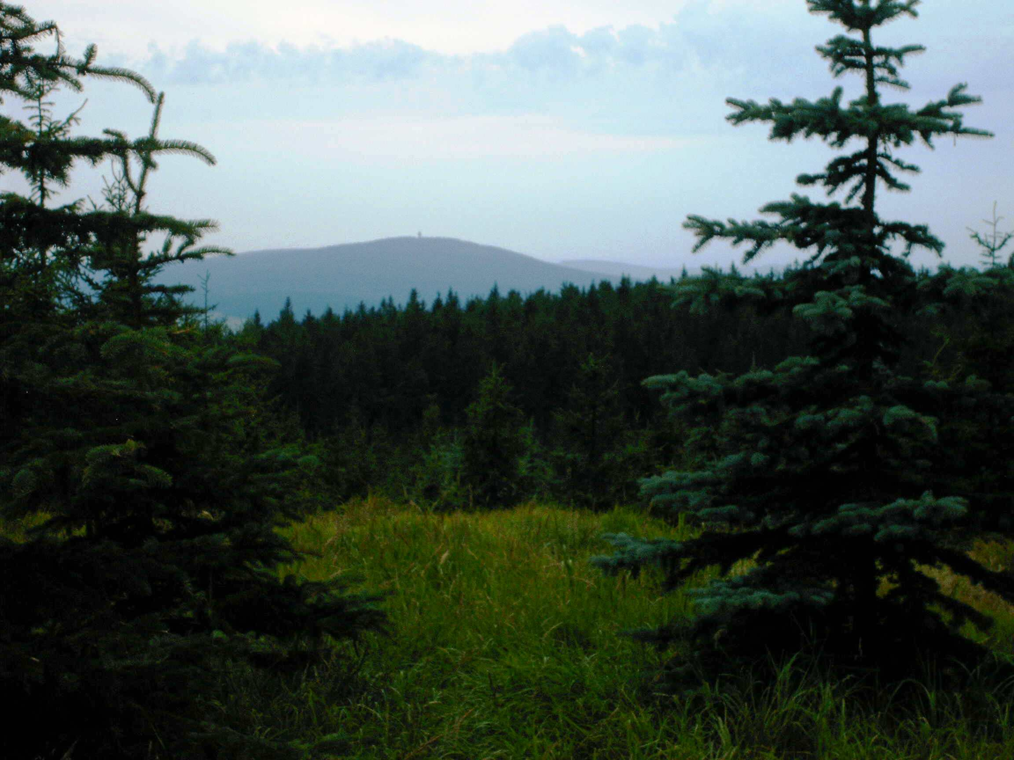
Celkem cca 7 km

Kategorie: Muži do 40 let
Muži 40-50 let
Muži 50-60let
Muži nad 60let
Ženy do 40 let
Ženy nad 40 let
Ceny: nejlepší běžecký čas v kategorii ženy a muži poukaz do pivních lázní Chodovar

Ceny v dalších kategoriích : dárkové balení Chodovar

Startovné: 100 Kč
Doporučení: Pořadatel je schopen dovézt oblečení na převlečení až do Vysokého sedla, kde je možnost zaparkovat vozidla doprovodu protože dolů do Lázní Kynžvartu se musí dostat každý sám.
Vyhodnocení bude rovněž na vrcholu Lesného po doběhu posledního účastníka..

Informace na: info@sportblazek.cz

www.sportblazek.cz

